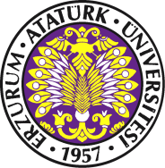  ATATÜRK ÜNİVERSİTESİ  KÂZIM KARABEKİR EĞİTİM FAKÜLTESİ  GÖREV TANIMLARI |  |  | 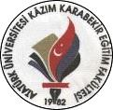
Üniversite |  | Atatürk Üniversitesi
Birim |  | Kâzım Karabekir Eğitim Fakültesi
Görevi |  | Ayniyat Saymanı
Üst Yönetici |  | Dekan, Fakülte Sekreteri
Astları
TEMEL GÖREV VE SORUMLULUKLAR
- ÜBYS sisteminde birimiyle ilgili yazışma ve belgeleri takip etmek ve sonuçlandırmak,
- Ayniyat talimatnamesi gereğince ayniyat işlemlerini yürütmek, bunlarla ilgili kayıtları tutmak
- Ayniyat kayıtlarına ilişkin defter ve belgeleri saklamak,
- Ambar memuru bulunmadığı hallerde ambar memurunun görevlerini yapmak,
- Ambar işlemlerini kontrol etmek,
- Dekanlığın görev alanı ile ilgili vereceği diğer işleri yapmak,
- Yukarıda yazılı olan bütün bu görevleri kanunlara ve yönetmeliklere uygun olarak yerine getirirken, Fakülte Sekreterine karşı sorumludur.

